5 апреля 2012 года г. Санкт-Петербург
Hi-tech новинка – MP3-плеер teXet T-179
teXet продолжает линейку МР3-плееров hi-tech дизайна и презентует новую модель Т-179. В дизайне новинки нет ничего лишнего: черный глянцевый корпус, матовая металлическая рамка по периметру (серая или серебристая) и четырехпозиционный джойстик. В конструкции устройства предусмотрен паз для ремешка, ведь вес плеера составляет всего 22 грамма. Здесь же, на левой грани teXet T-179, размещены miniUSB и разъем для наушников 3,5 мм. Кнопка сброса, микрофон и клавиша регулировки громкости расположены на правом торце MP3-плеера.

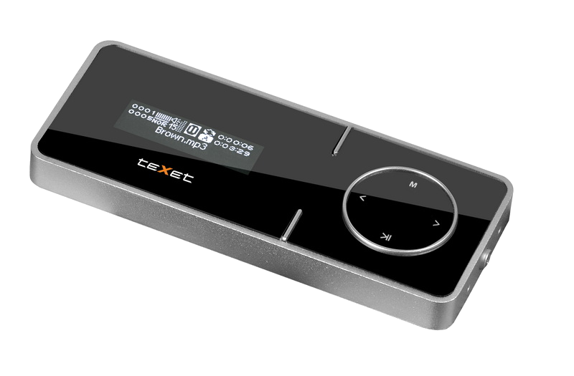
Новинка оснащена OLED дисплеем разрешения 128×32 пикселей, благодаря чему информация на экране передается четко и хорошо читабельна. Это важно, учитывая, что Т-179 поддерживает ID3-теги и отображает текст (формат TXT). Основная задача MP3-плеера – воспроизведение музыки, и новая модель teXet выдает отличный звук, а также «понимает» популярные аудиоформаты: MP3, WMA, APE, FLAC. В teXet Т-179 реализована функция автоматического повтора участка аудиофайла (А – В), которая активируется нажатием кнопки на боковой грани устройства.
Миниатюрная новинка (75×31×7 мм.) teXet Т-179 обладает приятными бонусами в виде встроенного радиоприемника и диктофона. При помощи восьми конфигураций эквалайзера пользователь сможет индивидуально настроить MP3-плеер и добиться желаемого звучания. Для комфорта также предусмотрены поддержка папок и сохранение закладок в тексте.
Подзаряжается Т-179 при помощи стандартного USB-кабеля, который входит в комплект поставки, а при подключении MP3-плеера к компьютеру не потребуется установка драйверов (для операционных систем Windows 2000/XP/Vista/7).
Рекомендованная розничная цена teXet T-179 – 899 руб.
Технические характеристики:

- Встроенная память 4 ГБ
- Форматы воспроизведения: MP3, WMA, APE, FLAC, TXT
- OLED дисплей 128x32
- Диктофон (запись в формате WAV)
- Радиоприемник
- Поддержка ID3-тегов
- Автоматическое воспроизведение участка аудиофайла
- Поддержка папок
- Сохранение закладок в тексте
- Меню на русском языке
- 8 настроек эквалайзера (пользовательский эквалайзер)
- Питание от встроенного Li-Pol аккумулятора
- Зарядка от USB
- Интерфейс USB 2.0
- Для работы в Windows 2000/XP/Vista/7 не нужны драйверы
- Размер: 75x31x7 мм
- Масса: 22 г

Информация о компании
Торговая марка teXet принадлежит компании ЗАО «Электронные системы «Алкотел», которая имеет 19-летний опыт разработчика-изготовителя на российском рынке телекоммуникаций. Сегодня продукты teXet – это средства связи (GSM и DECT-телефоны), портативная цифровая техника (MP3-плееры, электронные книги, фоторамки, планшетные компьютеры на ОС Android) и GPS-навигаторы. Компания имеет долгосрочные партнерские отношения с крупнейшими федеральными ритейлерами и региональными торговыми сетями в России, а также развитую дилерскую сеть в странах СНГ. По итогам 2010 года бренд укрепил свои позиции по ряду направлений, значительно увеличив объемы выпускаемой техники. teXet занимает второе место по продажам радиотелефонов, вторую и третью позиции, соответственно, по товарным категориям MP3-плееры и GPS навигаторы. Подробная информация о продуктах teXet на сайте www.texet.ru.

Контактная информация:
Адрес компании: г. Санкт-Петербург, ул. Маршала Говорова, д. 52.
+7(812) 320-00-60, +7(812) 320-60-06, доб. 147
Контактное лицо: Наталья Емелина, менеджер по PR
e-mail: eni@alkotel.ru, URL: http://www.texet.ru

